
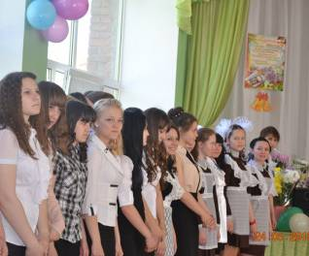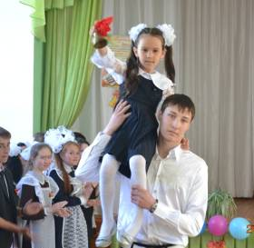
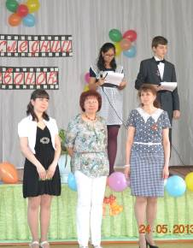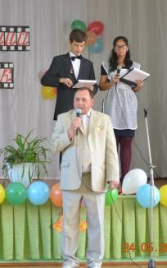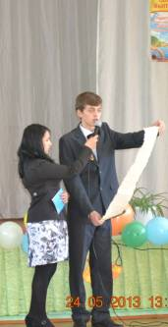
Последний школьный звонок – радостное событие для всех учащихся, но особенно волнующей праздничная линейка станет для выпускников. И не удивительно, ведь восхищенные взгляды младших школьников, родителей и учителей в этот день принадлежат только им, а прощальный звон колокольчика только для них звучит по-особенному. Эмоции льются через край и трудно подобрать слова…
В этом году школы прощается с одним одиннадцатым классом и двумя девятыми. Каждый ученик в классе незабываем, уникален…
И, конечно, последний звонок должен был пройти на самом высоком уровне, быть уникальным, незабываемым для школы.
Накануне выпускного вечера репортёрами школьной газеты был проведён небольшое интервью с выпускниками 11 класса. Ученикам нужно было ответить на несколько вопросов:
- Понравился ли им последний звонок?
- Что они ожидали от последнего звонка?
- Что нам ждать от выпускного вечера? Чем удивите?
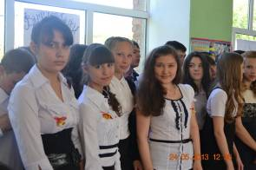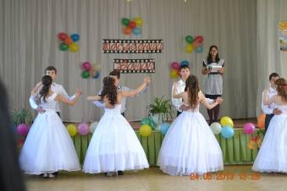

И вот несколько ответов учеников.
Карина Хузина: «Очень круто все было. Люблю всех! Все дружные! Подготовка к последнему звонку была незабываемой! Я так рада, что репетиции нас сплотили ещё больше! Круто, что последний звонок сделали с 9-ми классами! Они умнички! Мы их сильно любим!…Малыши наши».
Лиана Шаймуратова: «Последний звонок прошел на «ура»!. Ожидала, конечно, больше слез у одноклассников и родителей на глазах, чего увидела у немногих. Выпускной 2013 самый лучший!»
Алина Хазиева: «Последний звонок мне очень понравился. Так как я танцевала вальс. Всё было великолепно! На последнем звонке я не плакала и не хотелось, наверно потому что не осознаю до сих пор всей серьёзности. Выпускной надеюсь пройдет отлично ...»

Новости
из летнего лагеря
"Малышок"
Оздоровительный центр дневного пребывания детей «Малы-шок» начал действовать с 1 июня и продолжал свою работу вплоть до 22 июня. Оздоровительный центр одновременно посещает 50 детей из начальных классов. С детьми работают воспитатели и вожатые. Ежедневно проводятся различные мероприятия, как спортивно – оздоровительные, так и разви-вающие. Ребята ходили на экскурсии; проводились соревнования, конкурсы.
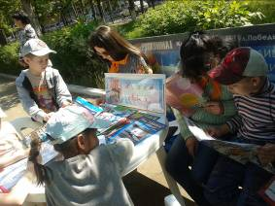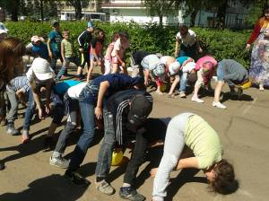

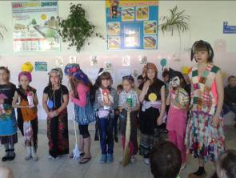

Алсу: «В этом летнем лагере мне понравились больше всего конкурсы, как выступали мои друзья. Были разные конкурсы, игры. А ещё мы ходили в бассейн и в кино. Я позна-комилась с новыми друзьями и встретила старых».

Алина: «Этим летом мне понрави-лось, что каждый день праздник. Мне понравилось ходить в бассейн».

